Федеральное государственное бюджетное
образовательное учреждение высшего образования
«Новосибирский государственный технический университет»

Кафедра теоретической и прикладной информатики

Лабораторная работа № 5

по дисциплине «Администрирование информационных систем»
 | Бригада 2 | Хайдаев К.е.
 | Группа ПМИ-82 | Зяблицева У.П.
 | Вариант 2
 | Преподаватели | Аврунев О.Е.
Новосибирск, 2022

- Создать двух пользователей с проверкой пароля, без прав суперпользователя.
createuser -h 127.0.0.1 -p 5432 -P user1
createuser -h 127.0.0.1 -p 5432 -P user2
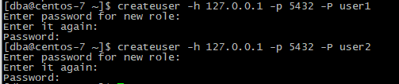
- Привести список пользователей кластера
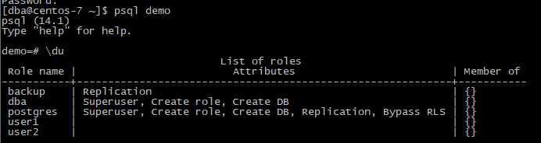

- Привести содержимое файла pg_hba.conf непосредственно, и как результат запроса к системному представлению.
sudo cat /var/lib/pgpro/std-14/data/pg_hba.conf
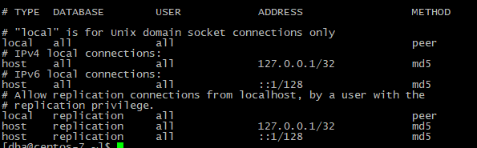
table pg_hba_file_rules;
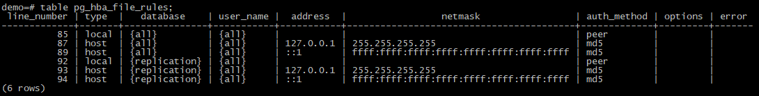

- Пользователю №1 дать права на создание схемы.
GRANT CREATE ON DATABASE demo TO user1;
- Подключиться под этим пользователем, создать схему, создать две таблицы в ней.
Данная ошибка возникла из-за того, что имя созданного для БД пользователя не совпадает с пользователем для ОС. Для решения данной проблемы необходимо отредактировать файл pg_hba.conf, заменив метод peer на trust в первой строке, затем необходимо перезапустить службу.
Метод аутентификации peer работает, получая имя пользователя операционной системы клиента из ядра и используя его в качестве разрешённого имени пользователя базы данных (с возможностью сопоставления имён пользователя). Этот метод поддерживается только для локальных подключений.
Когда указан способ аутентификации trust, PostgreSQL предполагает, что любой подключающийся к серверу авторизован для доступа к базе данных вне зависимости от указанного имени пользователя базы данных (даже если это имя суперпользователя). Конечно, ограничения, прописанные в столбцах база и пользователь, продолжают работать. Этот метод должен применяться только в том случае, когда на уровне операционной системы обеспечена адекватная защита от подключений к серверу.
Изменим файл pg_hba.conf.
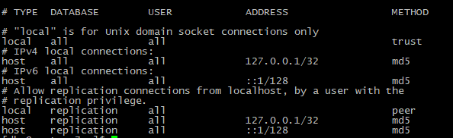
systemctl restart postgrespro-std-14
\c – user1
CREATE SCHEMA schema_user1;
CREATE TABLE schema_user1.table1 (id character(8) NOT NULL UNIQUE,
name character(20),
color character(20));
CREATE TABLE schema_user1.table2 (id character(8) NOT NULL UNIQUE,
name character(20),
count character(20));

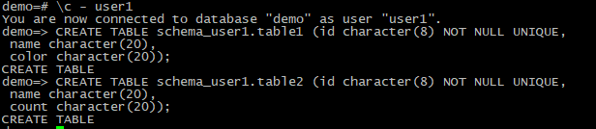

- Под пользователем dba создать роль, которой дать права на выборку из таблиц п.5. Включить пользователя №2 в эту роль. Обеспечить невозможность входа под этой ролью.
createuser -h 127.0.0.1 -p 5432 -P role_for_user2
GRANT SELECT ON schema_user1.table1, schema_user1.table2 TO role_for_user2;
GRANT role_for_user2 TO user2;
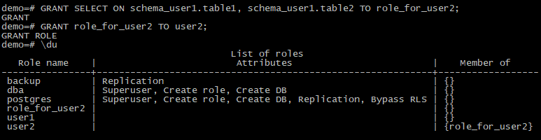
Обеспечить невозможность входа под этой ролью.
Revoke connect on database demo from role_for_user2;

- Подключиться под пользователем №2, проверить доступность таблиц из п.5.
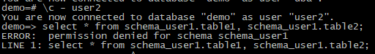
User2 унаследовал запрет от role_for_user2, поэтому схема не доступна.

Выполняется в паре с другой бригадой
- Проверить доступ по порту 5432 к экземпляру postgres другой бригады. При необходимости настроить файрволл
sudo firewall-cmd --zone=public --permanent --add-port=5432/tcp
sudo firewall-cmd –reload
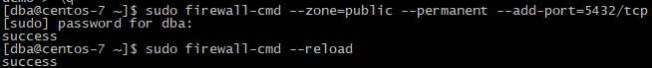
В postgresql.conf разрешим принимать соединения из сети.
В файле/var/lib/pgpro/std-14/data/postgresql.conf заменим значение переменной listen_addresses на * вместо localhost, затем перезапустим службу.
sudo vi /var/lib/pgpro/std-14/data/postgresql.conf
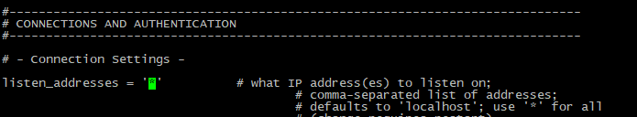
Наш ip
telnet 172.17.6.1 5432
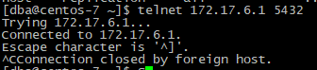
- Скорректировать файл pg_hba.conf так, чтобы один из пользователей другой бригады мог выполнять соединение.
sudo vi /var/lib/pgpro/std-14/data/pg_hba.conf
host demo dba ip/16 trust
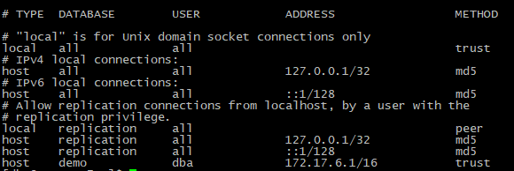
systemctl restart postgrespro-std-14
- Проверить корректность, прочитав его содержимое через системное представление.
table pg_hba_file_rules;
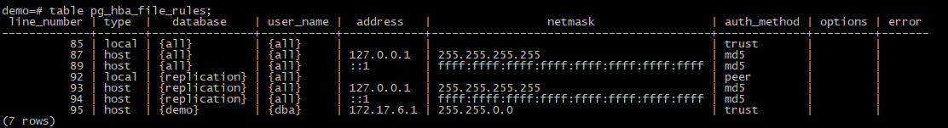

- Проверить подключение к экземпляру под обоими пользователями
sudo -Hiu postgres psql -h 172.17.4.77 -p 5432 demo -U dba
select inet_server_addr();
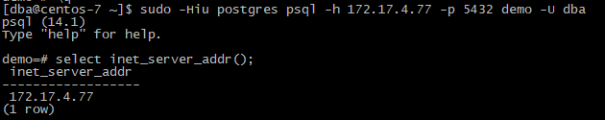
sudo -Hiu postgres psql -h 172.17.6.1 -p 5432 demo -U dba
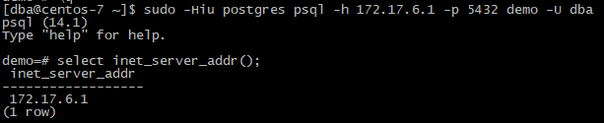
- При подключенном пользователе из другой бригады вывести информацию о текущих сеансах.
netstat -pano | grep -e 5432
172.17.6.10
